Навесы и гаражи для автомобилей, яхт и катеров, временные гаражи
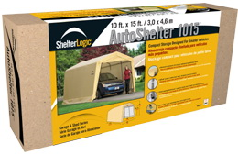
Любой хозяин автомобиля постоянно задумывется об хорошем и уютном "доме" для своей любимой машины - гараже. Навесы или тентовые гаражи (временные гаражи) уже давно активно используются во всем Мире. Если хорошо разобраться, то можно четко понять, для чего же нужен гараж? Вот самые частые ответы:
- для защиты от пападания солнечных лучей
- для защиты от осадков - снега, дождя и самое главное - от града
- для защиты от пападания дорожной пыли
- для защиты от попадания пыльцы, плодов и, извините, птичьего помета
По большей части это все функции, требующиеся от гаража. И все их решает тентовый гараж, но мы упорно строим капитальные гаражи, тратя на это большие деньги, силы и ценные сотки земли.

Основные преимущества тентовых временных гаражей перед стационарными (капитальными) строениями:
- Мобильность. Можно поставить в ЛЮБОМ месте, вплоть до того, что взять с собой на пикник.
- Не требуется капитальных работ по изготовлению фундаментаи такой гараж можно всегда передвинуть или демонтировать, освободив место под что-либо другое.
- Быстрая скорость монтажа. Следуя подробной инструкции данные гаражи можно смонтировать в течении 1 часа!
- Удобная упаковка. Гараж в 1 коробке!
- Не обязательно разбирать в зимний период. Выдерживает снеговые нагрузки. Также устойчив к сильным ветровым нагрузкам.
- Широкй температурный диапазон эксплуатации от -50 до +70 град. Опыт активного использования данных конструкций в Норвегии позволяет говорить об их прочности и устойчивости к любым суровым условиям.
- Длительный срок эксплуатации - 25 лет и более.
- Низкая цена по сравнению с капитальными комплексами.

Ассортимент продукции
На основании вышеперечисленного можно сделать вывод, что тентовые навесы (гаражи) - это с одной стороны стильное, с другой стороны недорогое и практичное, выполняющее все свои функции капитального гаража. Ниже представлены 5 различных вариантов конструкций:
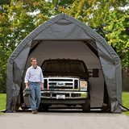 | 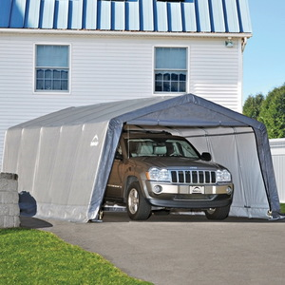 | 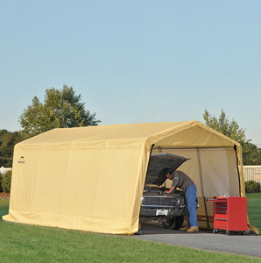 | 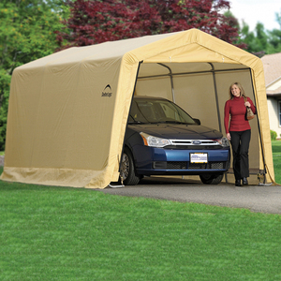 | 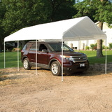
Гараж в коробке  3,9 х 6,1 х 3,7м  Серый тент  Дверной проем 3,2м  Коробка 130*55*42 см  Вес 132 кг  Цена 44 500 руб  В наличии на складе | Гараж в коробке  3,7x6,1x2,4м  Серый тент  Дверной проем 1,8м  Коробка 105*57*36 см  Вес 88 кг  Цена 31 900 руб  В наличии на складе | Гараж в коробке  3,0x6,1x2,4 м  Бежевый тент  Дверной проем 1,9 м  Коробка 111*52*25 см  Вес 61 кг  Цена 23 200 руб  В наличии на складе | Гараж в коробке  3x4,6x2,4 м  Бежевый цвет  Дверной проем 1,9 м  Коробка 111*51*22 см  Вес 50 кг  Цена 18 950 руб  В наличии на складе | Навес для улицы  3*6,1*2,9  Быстросборный  Белый тент  Коробка 107*43*22 см  Вес 33 кг  Цена 9 800 руб  В наличии на складе
Летом автомобиль или катер нагреваются до такой температуры, что к ним невозможно прикоснуться, ультрафолетовые лучи разрушают лакокрасочное покрытие, оседающая пыль создает некомфортные ощущения. Сделайте приятным для себя использование Вашего имущества и увеличьте срок его службы!

